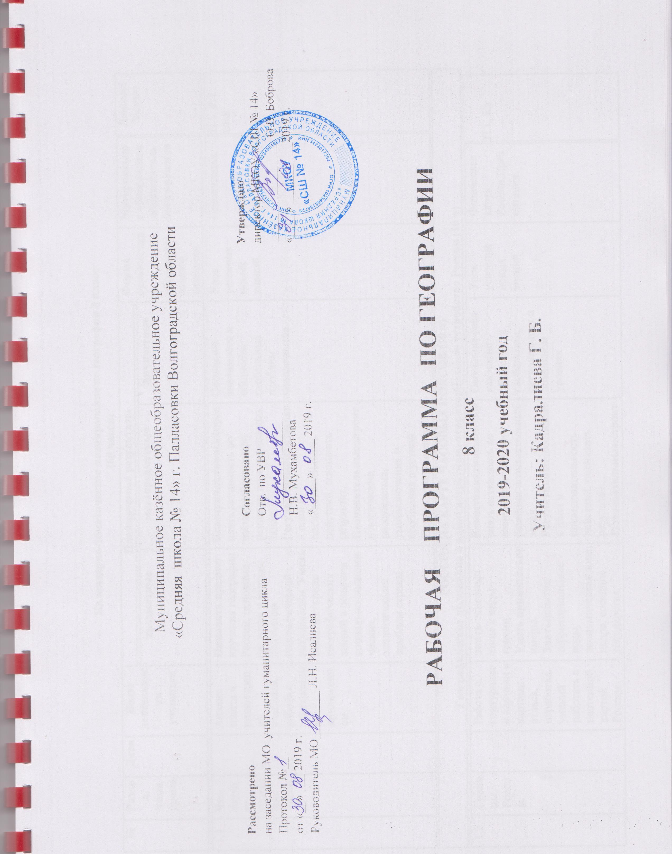
РАБОЧАЯ ПРОГРАММА КУРСА «ГЕОГРАФИЯ РОССИИ.
ПРИРОДА. НАСЕЛЕНИЕ. ХОЗЯЙСТВО»
8 КЛАСС
ПОЯСНИТЕЛЬНАЯ ЗАПИСКА
Программа: примерная программа основною общего образования по географии, «География России» (8-9 классы), авторская программа по географии, 6-10 классы под редакцией И. В. Душиной. - М.: Дрофа, 2003. Всего - 70 часов, в неделю - 2 часа. Практических работ-19, из них оценочных -10:
Характеристика географического положения России. Сравнение ГП России с ГП других стран. Определение поясного времени доя разных пунктов России.
Объяснение зависимости расположения крупных форм рельефа и месторождений полезных ископаемых от строения земной коры на примере отдельных территорий.
Определение по картам закономерностей распределения солнечной радиации, радиационного баланса, выявление особенностей распределения средних температур января и июля, годового количества осадков по территории страны.
Определение по синоптической карте особенностей погоды для различных пунктов. Составление прогноза погоды.
Оценка основных климатических показателей одного из регионов страны для характеристики условий жизни и хозяйственной деятельности населения. Составление характеристики одной из рек с использованием тематических карт и климатограмм, определение возможностей ее хозяйственного использования.
Оценка природных условий и ресурсов природной зоны (по выбору) на основе анализа общегеографических и тематических карт. Определение по картам и статистическим материалам крупных народов и особенностей их размещения, сопоставление с административно-территориальным делением РФ.
Определение по статистическим материалам тенденций изменения доли занятых в отдельных сферах хозяйства.
Учебник: Дронов, В. П., Баринова, И. И., Ром, В. Я., Лобжанидзе, А. А. География России. Природа. Население. Хозяйство. 8 класс. - М.: Дрофа,
2004. У М К: Географический атлас. 8 класс. -М.: Дрофа, 2006. Сиротин, В. И. Рабочая тетрадь по географии. 8 класс. - М.: Дрофа, 2006.
Дополнительная литература: Алексеев, А. И. География России. Природа и население. - М.: Дрофа,
2004. Дронов, В. П., Баринова, И. И., Ром, В. Я., Лобжанидзе, А. А. Рабочая тетрадь. - М.: Дрофа, 2004. Сиротин,
В. И. Тесты для итогового контроля. 8-9 классы. - М.: Дрофа, 2003. Маерова, Н. Ю. Уроки географии. 8-9 классы.
-М: Дрофа, 2004.

КАЛЕНДАРНО-ТЕМАТИЧЕСКОЕ ПЛАНИРОВАНИЕ 8 КЛАСС
№  п/п | Название раздела, темы урока | Дата | Вид урока | Элементы содержания/Элементы дополнительного содержания | Требования к уровню подготовки обучающихся | Вид контроля | Планируемые результаты |  |  |  | Домашнее  задание
 |  |  |  |  |  |  | Предметные результаты | Метапредметные:познавательные, коммуникативные, регулятивные |  | Личностные результаты | Домашнее  задание
1 | 2 | 3 | 4 | 5 | 6 | 7 | 8 | 9 |  | 10 | 11
Часгь 1. ВВЕДЕНИЕ (1 ч)
1 | Что изучает география России |  | Изучение  нового  материала | Предмет «География России», ветви географии: физическая и экономическая | Называть предмет изучения географии России;  основные средства и методы получения географической информации.  Объяснять роль географических знаний в решении социально-экономических, экологических проблем страны | Фронтальный  опрос | Называть предмет изучения географии России, основные средства и методы получения географической информации. Уметь объяснятьроль географических знаний в решении социально-экономических, экологических проблем страны. | Коммуникативные:проявлять активность во взаимодействии при решении познавательных задач.  Регулятивные:составлять план и последовательность действий, оценивать результат.  Познавательные:строить логические рассуждения, умозаключения и сообщения в устной форме, делать выводы. |  | Осознание значимости и общности глобальных проблем человечества. | С. 3-8
Часть II. РОССИЯ НА КАРТЕ МИРА (12 ч)
Географическое положение России (4 ч)
2 | Географическое положение России. «Визитная карточка» России: территория, население |  | Изучение  нового  материала | Территория и акватория.  Государственная территория России.  Особенности и виды географического положения России. Сравнение географического положения России и положения других государств | Называть пограничные государства; особенности географического положения, размеры территории, морские и сухопутные границы России Определять географическое положение объектов. Описывать географическое положение страны (экономико-географическое, | Фронтальный  опрос |  |  |  |  | §1
3 | Особенности физико-географического положения России. Крайние точки России |  | Практикум |  |  |  |  |  |  |  | §2

 |  |  |  |  | геополитическое и др.). Объяснять вл ияние географического положения на природу, хозяйство
4 | Экономико- и транспортно-географическое положение России. Соседи России |  | Комбини  рованный |  |  |  |  |  |  | §3
5 | Геополитическое, этнокультурное и эколого-географическое положение России |  | Семинар |  |  | Тести  рование |  |  |  | §4
Границы и административно-территориальное устройство России (8 ч)

1 | 2 | 3 | 4 | 5 | 6 | 7 |  | 8 |  | 9
6 | Государственная территория России. Формирование и освоение государственной территории России |  | Изучение  нового  материала.  Лекция | Государст венные границы России, их виды.  Морские и сухопутные границы, воздушное пространство и пространство недр, континентальный шельф и экономическая зона Российской Федерации.  Россия на карте часовых поясов.  Местное, поясное, декретное, летнее время, их роль в хозяйстве и жизни людей | Называть и показывать субъекты Российской Федерации, границы часовых поясов.  Определять разницу в поясном времени на территории | Фрон  тальный  опрос |  |  |  | §5
7 | Российские пространства: вопросы и проблемы |  | Комбини  рованный |  |  | Индивидуальная работа с картами |  |  |  | §6
8 | Государственные границы России. Типы и виды российских границ |  | Практикум |  |  | Фрон  тальный  опрос,  работа с картами |  |  |  | §7

9 | Сухопутные и морские границы. Соседи России |  | Комбини  рованный |  |  | Работа с картами |  |  |  |  |  | §8
10 | Россия на карте часовых поясов |  | Комбини  рованный |  |  | Работа с картами |  |  |  |  |  | §9
11 | Этапы и методы географического изучения территории |  | Практикум |  |  | Самосто  ятельная  работа |  |  |  |  |  | §10
12 | Особенности административно-территориального устройства России  Обобщающее повторение |  | Семинар  Практикум |  |  | Сообщения  учащихся  Тестирование |  |  |  |  |  | § 11
Часть III ПРИРОДА РОССИИ (31 ч)
Геологическое строение, рельеф и полезные ископаемые (6 ч)
13 | Геологическая история и геологическое строение территории России |  | Изучение  нового  материала | Основные этапы формирования земной коры на территории России.  Особенности геологического строения России: основные тектонические структуры. Рельеф России: основные формы, их связь со строением земной коры. Особенности распространения крупных форм рельефа. Влияние внутренних и внешних процессов на формирование рельефа. Области современного горообразования, землегрясений и вулканизма. Современные процессы, формирующие рельеф. Древнее и современное оледенения. Стихийные природные явления. Минеральные ресурсы страны | Называть и показывать основные геологические эры, структуры земной коры, сейсмически опасные территории | Заполнение  таблицы |  |  |  |  |  | §12
14 | Рельеф России |  | Практикум |  | Объяснять образование и размещение форм рельефа, закономерности размещения наиболее крупных месторождений полезных ископаемых | Работа с  контурными  каргами |  |  |  |  |  | §13
15 | Изменение рельефа России |  | Исследо  вание |  |  | Самосто  ятельная  работа |  |  |  |  |  | §14

и проблемы их рационального использования. Изменение рельефа человеком. Изучение закономерностей формирования рельефа и его современного развития на примере своего региона и своей местности
ресурсы страны и проблемы их рационального использования. Изменение рельефа человеком. Изучение закономерностей формирования рельефа и его современного развития на примере своего региона и своей местности

16 | Стихийные природные явления в литосфере |  | Комбини  рованный |  |  | Фронтальный опрос, работа с картами |  |  |  |  | §15
17 | Человек и литосфера |  | Урок-игра |  |  | Работа с картами |  |  |  |  | §16
18 | Рельеф Волгоградской области |  | Исследование |  |  | Работа с картой
19 | Обобщающее  повторение |  | Практикум |  |  | Тести  рование
Климат и климатические ресурсы (7 ч)
20 | Факторы, определяющие климат России. Атмосферные фронты. Циклоны и антициклоны |  | Изучение  нового  материала | Факторы, определяющие климат России: влияние географической широты, подстилающей поверхности, циркуляции воздушных масс.  Закономерности распределения тепла и влаги на территории страны.  Типы климатов России, климатические пояса. Изменение климата под влиянием естественных факторов.  Влияние климата на быт человека, его жилище, одежду, способы передвижения, здоровье | Называть  климатооб-разующие факторы, особенности погоды в циклонах и антициклонах. Определять погоду по синоптическим картам. Объяснять образование ат мосферных фронтов, циклонов и антициклонов, их влияние на состояние погоды, образование смога; влияние климата на жизнь, быт, хозяйственную деятельность человека; как составляют прогноз погоды | Фронтальный опрос, работа с каргами |  |  |  |  | § 17
21 | Закономерности |  | Практикум | Способы адаптации |  | Индиви- |  |  |  |  | §18

 | распределения тепла и влаги на территории России |  |  | человека к разнообразным климатическим условиям на территории страны. Климат и хозяйственная деятельность людей Опасные и неблагоприятные климатические явления. Методы изу чения и прогнозирования климатических явлений.  Климат своего региона |  | дуальный опрос, работа с картами
22 | Сезонность климата |  | Практикум |  |  | Тести  рование |  |  |  |  |  |  |  |  | §19
23 | Типы климатов России |  | Комбини  рованный |  |  | Работа с картами |  |  |  |  |  |  |  |  | §20
24 | Комфортность климатических условий |  | Исследо  вание |  |  | Работа с картами |  |  |  |  |  |  |  |  | §21
25 | Климат и человек |  | Комбини  рованный |  |  | Работа с картами |  |  |  |  |  |  |  |  | §22
26 | Климат области |  | Комбини  рованный
27 | Обобщающее  повторение раздела «Климат. Климатические ресурсы» |  | Практикум |  |  | Тести  рование
Внутренние воды я водные ресурсы (5 ч)
28 | Разнообразие внутренних вод России, Реки |  | Изучение  нового  материала | Воды суши страны. Распределение рек по бассейнам океанов. Главные речные системы. Зависимость между режимом, характером течения рек. рельефом и климатом. Характеристика крупных рек. Опасные явления (паводки, наводнения, лавины, сели), их предупреждение. Роль рек в жизни населения и хозяйстве России | Знать распределение рек страны по бассейнам океанов; основные области современного оледенения и крупные ледники. Объяснять распространение многолетней мерзлоты, ее влияние на состояние природных комплексов и освоение территории человеком | Работа с картами |  |  |  |  |  |  |  |  | §23
29 | Озера, болота, подземные воды. Ледники. Многолетняя мерзлота |  | Комбини  рованный | Крупнейшие озера, их происхождение. Болота. Подземные воды. Ледники.  Многолетняя мерзлота. Неравномерность распределения водных ресурсов. Рост их потребления и загрязнения. Пути сохранения качества вод.  Водные ресурсы своей местности |  | Фрон  тальный  опрос, |  |  |  |  |  |  |  |  | §24
 |  |  |  |  |  | работа с картами
30 | Водные ресурсы и человек |  | Практикум |  |  | Работа с картами
31 | Обобщающее повторение по разделу «Внутренние воды. Водные ресурсы» |  | Практикум |  |  | Тести-  рование |  |  |  |  |  |  |  |  | §25
32 | Водные ресурсы Волгоградской области |  | Комбинимр  ованный
Почвы и почвенные ресурсы (5 ч)
33 | Образование почв и их разнообразие |  | Изучение  нового  материала | Почва - особый компонент природы.  Факторы образования почв, их основные типы, свойства, различия в плодородии.  Размещение основных типов почв.  Почва - национальное богат  ство.  Почвенные ресурсы России. Изменение почв в ходе их хозяйственного использования. Меры по сохранению плодородия почв: мелиорация земель, борьба с эрозией почв и их загрязнением. 'Особенности почв своего региона и своей местности | Знать зональные типы почв, их главные свойства, примеры мелиорации земель в разных зонах и регионах. Объяснять почвообразовательныепроцессы | Индивидуальный оп-рос, работа с картами |  |  |  |  |  |  |  |  | §26
34 | Закономерности  распространения  почв |  | Исследован  ие  Пракгикум |  |  | - Работа с картами |  |  |  |  |  |  |  |  | §27
35 | Почвенные ресурсы России  Особенности почв Волгоградской области |  | Исследован  ие  Пракгикум |  |  | Работа с каргами, тестирование |  |  |  |  |  |  |  |  | §28
36 |  |  | Комбиниров  анный
37 | Обобщающее  Повторение по разделу «Почвы. Почвенные ресурсы» |  | Практикум |  |  | Работа с контурными картами
Растительный и животный мир. Биологические ресурсы (2 ч)
38 | Растительный и животный мир России |  | Изучение  нового  материала | Растительный и животный мир России: видовое разнообразие, факторы, его определяющие. | Знать основные виды растительности растительного и животного мира.  Объяснять особенности | Фронтальный опрос, работа с картами |  |  |  |  |  |  |  |  | §29

39 | Биологические ресурсы. Охрана растительного и животного мира |  | Исследо  вание | Биологические ресурсы, их рациональное использование. Меры по охране растительного и животного мира. Растительный и животный мир своего региона и своей местности | растительного и животного мира природных зон | Самосто  ятельная  работа |  |  |  |  | §30
Природное районирование (8 ч)
40 | Разнообразие при родных комплексов. Формирование природно-территори альных комплексов (ПТК) |  | Изучение  нового  материала | Природно-хозяйственны е зоны России: взаимосвязь и взаимообусловленность их компонентов. Характеристика арктических пустынь, тундр и лесотундр, лесов, лесостепей и степей, полупустынь и пустынь. Природные ресурсы зон, их использование, экологические проблемы.  Заповедники.  Высотная поясность. Особо охраняемые природные территории. Памятники всемирного природного наследия | Объяснять разнообразие природных комплексов на территории страны. Оценивать изменение природных объектов под воздействием природных и антропогенных факторов | Фронтальный опрос, работа с картами |  |  |  |  | §31
41 | Природно-хозяйстве нные зоны России |  | Комбини  рованный |  |  | Заполнение  таблицы |  |  |  |  | §32
42 | Арктические пустыни, тундра и лесотундра |  | Путешест  вие |  |  | Индивидуальный, опрос, работа с картами |  |  |  |  | §33
43 | Леса |  | Путешест  вие |  |  | Работа с картами |  |  |  |  | §34
44 | Лесостепи, степи и полупустыни |  | Комбини  рованный |  |  | Работа с картами |  |  |  |  | §35

45 | Высотная поясность |  | Комбини  рованный |  |  | Тестирование |  |  |  |  |  | §36
46 | Особо охраняемые  природные  территории |  | Исследование |  |  | Сообщения |  |  |  |  |  | §37
47 | Обобщающее  Повторение по разделу «Природное районирование» |  | Практикум |  |  | Тестирование
Часть IV. НАСЕЛЕНИЕ РОССИИ (8 ч)
48 | Численность населения России. Особенности воспроизводства населения. Естественный прирост |  | Изучение  нового  материала | Численность населения России в сравнении с другими государствами.  Особенности воспроизводства российского населения на рубеже XX и XXI веков. Основные Показатели, характеризующие население страны и ее отдельные территории. Прогнозы изменения численности населения России.  Половой и возрастной состав населения страны. Продолжительность жизни мужского и женского населения.  Народы и религии России. Россия - многонациональное государство | Называть народы, наиболее распространенные языки, религии. Описывать особенности быта и религий отдельных народов. Объяснять различия в естественном приросте населения, темпах его роста и уровня урбанизации отдельных территорий, направления миграций, образование и развитие разных форм городского и сельского населения, роль географического фактора в развитии человеческого общества на примере РФ. Оценивать изменения в численности населения, изменения соотношения городского и сельского населения, | Работа с каргами |  |  |  |  |  | §38
49 | Мужское и женское население России. Половозрастная пирамида |  | Комбини  рованный |  |  | Индивидуальный опрос, работа с картами |  |  |  |  |  | §39
50 | Этический, языковый и религиозный состав населения |  | Практикум |  |  | Работа с картами |  |  |  |  |  | §40

51 | Городское и сельское население. Особенности урбанизации |  | Практикум | Языковой состав населения, География религий. Особенности размещения населения: их обусловленность природными, историческими и социально-экономическими факторами. Городское и сельское население. Крупнейшие города и городские агломерации, их роль в жизни страны. Сельская местность, сельские поселения. Миграции населения России. Направления и типы миграции: причины, порождающие их, основные направления миграционных потоков на разных этапах развития страны. Трудовые ресурсы России. Неравномерность распределения трудоспособного населения. Географические различия в уровне занятости и уровне жизни населения России, факторы, их определяющие | развитие системы городских поселений | Работа с картами |  |  |  | §41
52 | Размещение населения России |  | Комбини  рованный |  | развитие системы городских поселений | Тестирование, работа с картами |  |  |  | §42
53 | Миграции населения России. Виды миграций |  | Комбини  рованный |  | развитие системы городских поселений | Составление схемы |  |  |  | §43
54 | Люди и труд. Экономически акт ивное население, грудо- вые ресурсы (рынок пгруда) |  | Исследование |  | развитие системы городских поселений | Самосто  ятельная  работа |  |  |  | §44
55 | Обобщающее  Повторение «Население Росси |  | Практикум |  | развитие системы городских поселений | Тестирование

Часть V. ХОЗЯЙСТВО РОССИИ (13 ч)
56 | Что такое хозяйство страны |  | Изучение  нового  материал | Предприятие - первичная основа хозяйства, Условия и факторы размещения предприятий. Отраслевая структура, функциональная и территориальная структуры хозяйства, их особенности | Называть важнейшие природно-хозяйственные объекты страны. Объяснять изменение пропорций между сферами, секторами, межотраслевыми комплексами и отраслями в структуре хозяйства | Фронтальная  беседа |  |  |  |  |  | §45
57 | Как география изучает хозяйство |  | Лекция |  |  | Составление  развернутого  плана |  |  |  |  |  | §46
Первичный сектор экономики - отрасли, эксплуатирующие природу (10 ч)
58 | Состав первичного  сектора экономики |  | Изучение  нового  материала | Первичный сектор экономики. Его состав, особенности входящих в него отраслей. Выдающаяся роль первичного сектора в экономике России. Природно-ресурсный потенциал России, его оценка, проблемы и перспективы использования. Группировка отраслей по их связи с природными ресурсами. Основные ресурсные базы | Называть основные виды природных ресурсов и примеры рацио-. нального и нерационального использования.  Оценивать природно-ресурсный потенциал страны, региона | Фронтальная  беседа |  |  |  |  |  | §47
59 | Природно-ресурсный потенциал России |  | Комбини  рованный |  |  | Индивидуальный опрос, работа с картами |  |  |  |  |  | §48
60 | Богата ли Россия ресурсами |  | Практикум |  |  | Самостоятельная работа с картами |  |  |  |  |  | §49
61 | Сельское хозяйство |  | Комбини  рованный | Сельское хозяйство. Отличия сельского хозяйства от других |  | Работа с картами |  |  |  |  |  | §50

62 | Земледелие  Животноводство |  | Комбини  рованный | хозяйственных отаслей. Земля - главное богатство России. Сельскохозяйственные угодия, их структура. Земледелие и животноводсгво. География выращивания важнейших культурных растений и отраслей животноводства. Садоводство и виноградарство |  | Составление  схемы  Заполнение  таблицы |  |  |  | §51,52
63 | Лесное хозяйство. Охота |  | Комбини  рованный | Леснoe хозяйство. Российские леса - важная часть ее национального богатства. Роль леса в российской экономике, география лес ного хозяйства. Заготовка пушнины - традиционная отpacль российской экономики. География пушного промысла |  | Работа с картами |  |  |  | §53
64 | Итоговое тестирование |  |  |  |  | Тестирование
65 | Рыбное хозяйство |  | Практикум | Рыбное хозяйство. Доминирующая роль морского промысла. Основные рыбопромысловые бассейны. Ведущая роль  Дальневосточного бассейна. География переработки рыбы |  | Самостоятельная работа с картами |  |  |  | §54
66 | Географический фактор в развитии общества |  | Семинар |  |  | Сообщения |  |  |  | §55
68 | Обобщающее повторение «Хозяйство России» |  | Практикум |  |  | Тестирование

